Использование здоровьесберегающих технологий в режимных моментах ДОУ
В новых условиях жизни приоритетным направлением в системе подготовки и организации воспитательно-оздоровительной работы становится гармоническое развитие личности детей и укрепление здоровья.
Здоровьесберегающие технологии – это психологические приемы и методы работы, подходы к реализации возможных проблем плюс постоянное стремление самого педагога к самосовершенствованию.
Реализация здоровьесберегающих технологий – это такая организация образовательного процесса, при которой происходит качественное развитие без нанесений ущерба здоровью ребенка.
Для нашей группы применение здоровьесберегающих технологий является актуальной темой, так как за последний год ухудшилось состояние здоровья детей .
Основные принципы здоровьесберегающих технологий в ДОУ
Создание образовательной среды, обеспечивающей снятие всех стрессообразующих факторов учебно-воспитательного процесса, атмосферы доброжелательности, веры в силы ребенка, индивидуальный подход, создание для каждого ситуации успеха.
В нашем ДОУ разработана технология здоровьесбережения, задачами которой является:
1. Сохранение и укрепление здоровья детей на основе комплексного и системного использования доступных для детского сада средств физического воспитания, оптимизации двигательной деятельности на свежем воздухе.
2. Обеспечение активной позиции детей в процессе получения знаний о здоровьесберегающей жизни.
3. Взаимодействие педагогического коллектива с семьей.
Формы оздоровительной работы в ДОУ
В нашей группе ежедневно предусмотрено несколько форм физического воспитания детей, что способствует укреплению здоровья и позволяет обеспечить необходимую двигательную активность детей в течении всего дня. Особое внимание в режиме дня мы уделяем проведению закаливающих процедур, способствующих укреплению здоровья и снижению заболеваемости.
Виды здоровьесберегающих технологий в ДОУ:
– четкая организация теплового и воздушного режима в помещении;
– режим проветривания;
– соблюдение режима прогулок;
– неперегревающая одежда ребенка;
– утренний прием детей на свежем воздухе;
– витаминизация;
– бактерицидное обеззараживание воздуха;
– чеснокотерапия.
– коммуникативные игры;
– релаксация;
В своей работе ориентируемся на становление мотивационной сферы гигиенического поведения ребенка, реализацию усвоенных ребенком знаний и представлений в его реальном поведении. Занятия по ЗОЖ включают в себя вопросы не только физического, но и духовного здоровья. Мало научить ребенка чистить зубы утром и вечером, делать зарядку и есть здоровую пищу. Надо, чтобы уже с раннего детства он учился любви к себе, к людям, к жизни.
Любая процедура дает положительный результат только в комплексе мероприятий, проводимых в повседневной жизни ДОУ. Необходимо составить программу здоровьесберегающих технологий по каждой группе с учетом возраста, группы здоровья детей, разработать схему индивидуальных программ закаливания на год, где отражается перечень закаливающих мероприятий, проводимых в течение дня. Программа согласовать с врачом дошкольного учреждения и утвердить заведующим ДОУ.

– гигиенические процедуры (умывание и обливание рук до локтя прохладной водой);
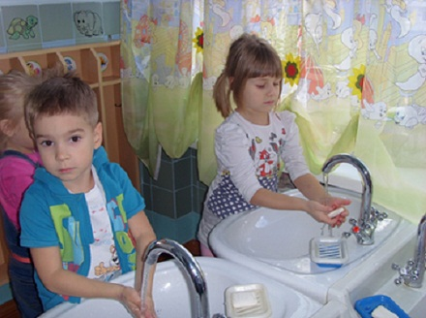
– утренняя гимнастика:
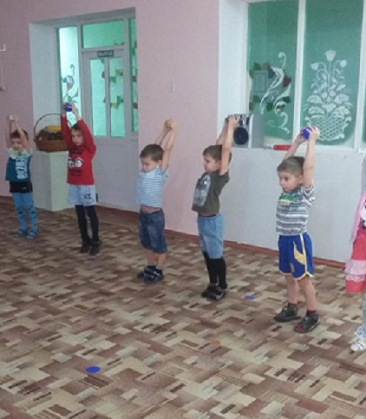

– подвижные игры и физические упражнения на воздухе:

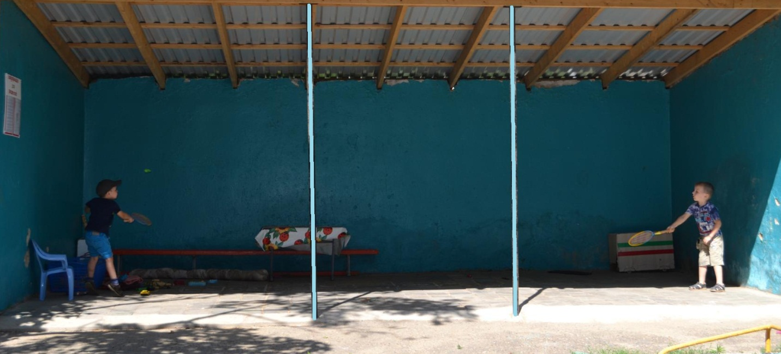

-хождение босиком;

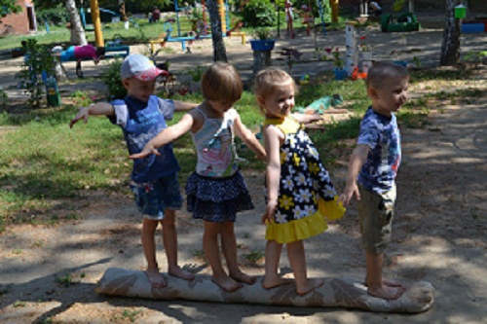

– физминутки;
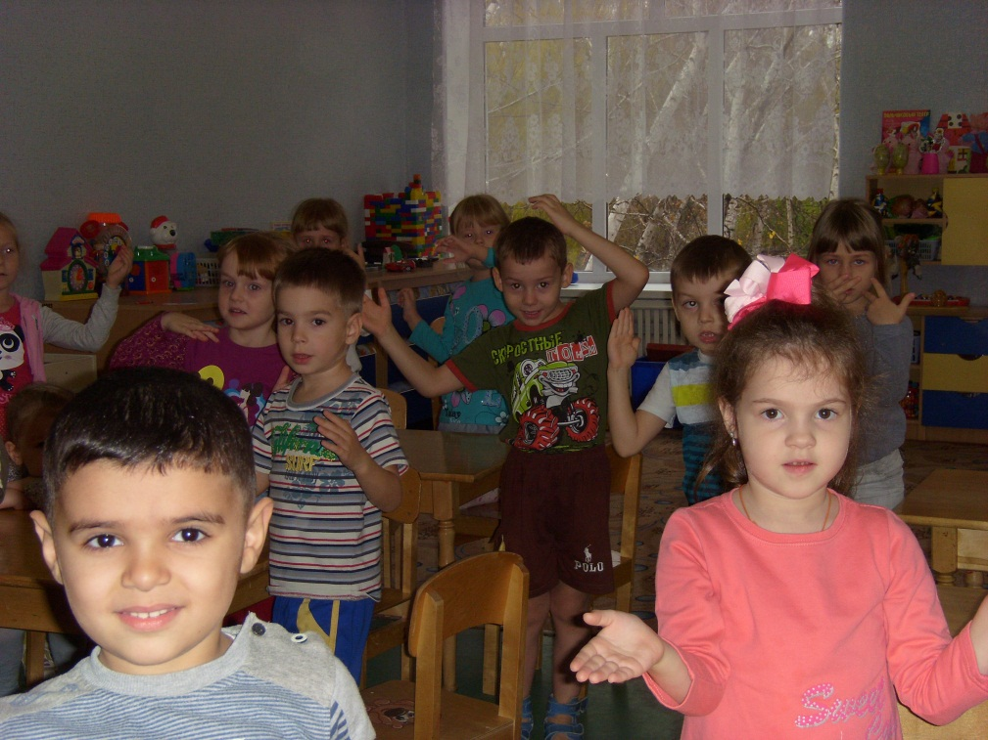

– гимнастика пальчиковая;

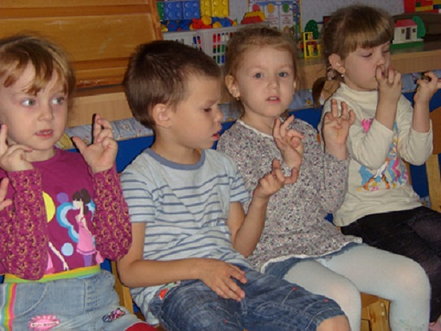

– гимнастика после дневного сна;
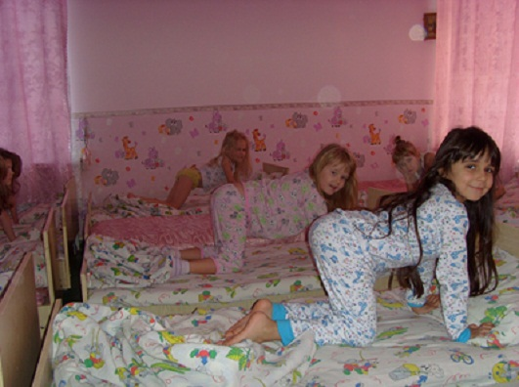
– хождение по массажному коврику босиком;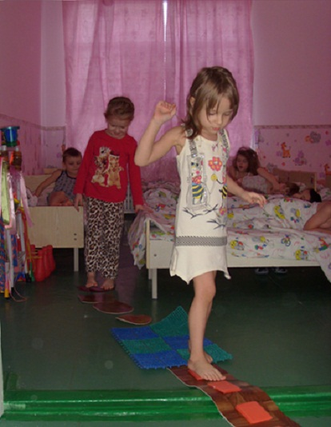

– подвижные и спортивные игры;
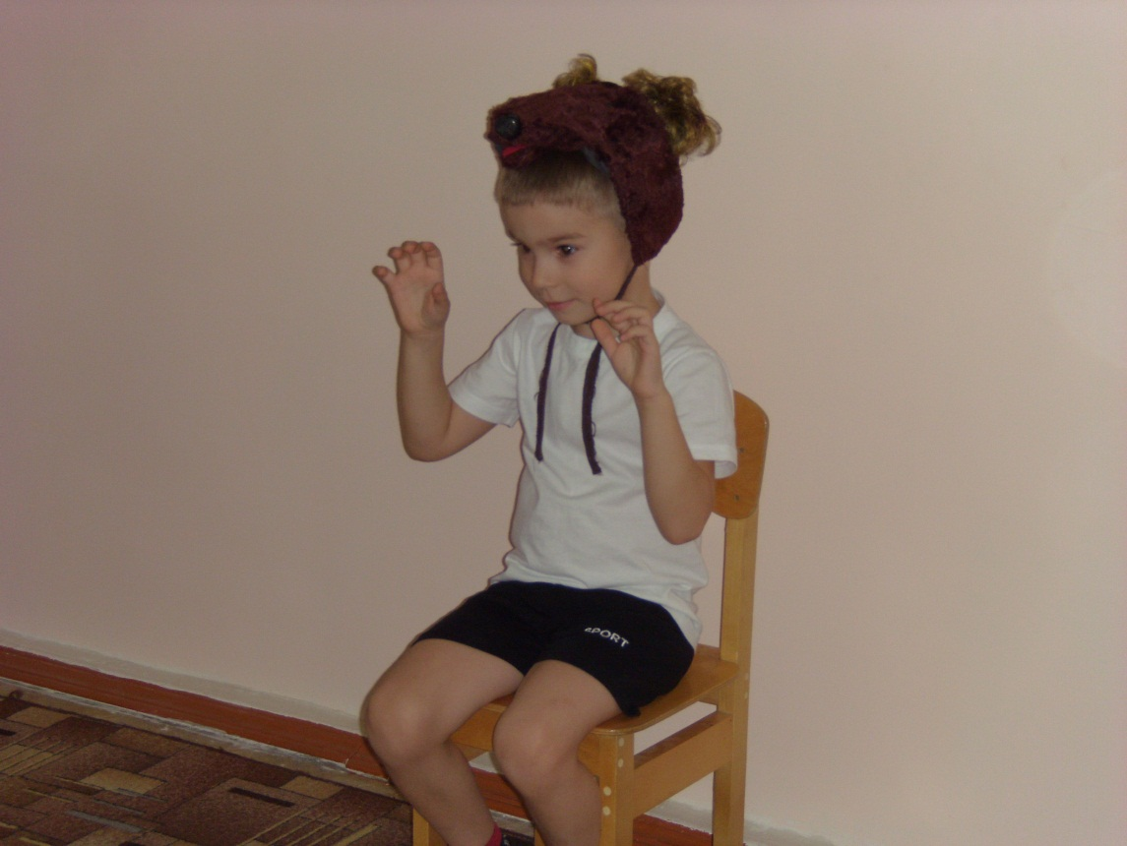
– физкультурные занятия;
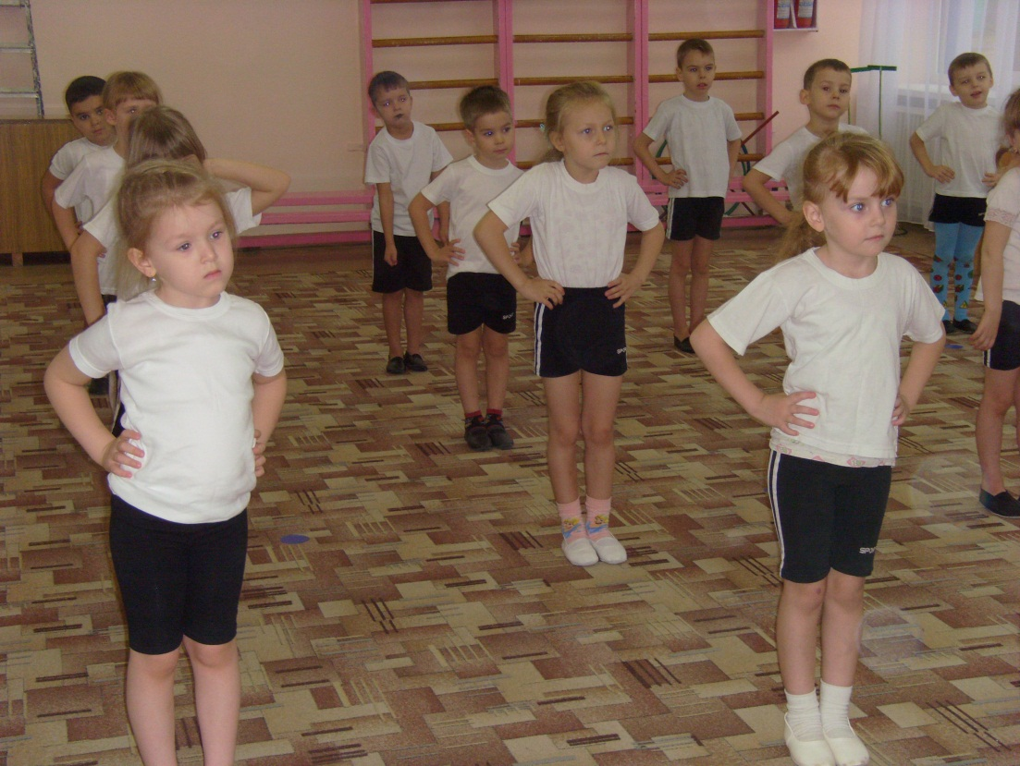

– гимнастика дыхательная;
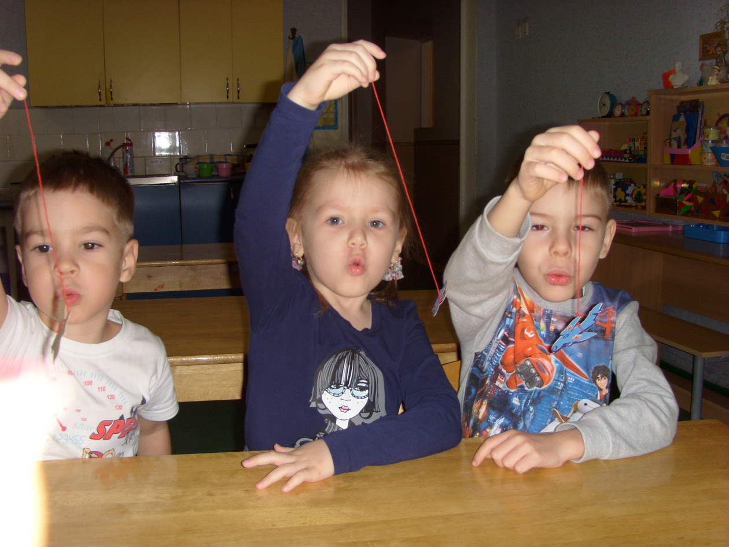

– гимнастика для глаз;
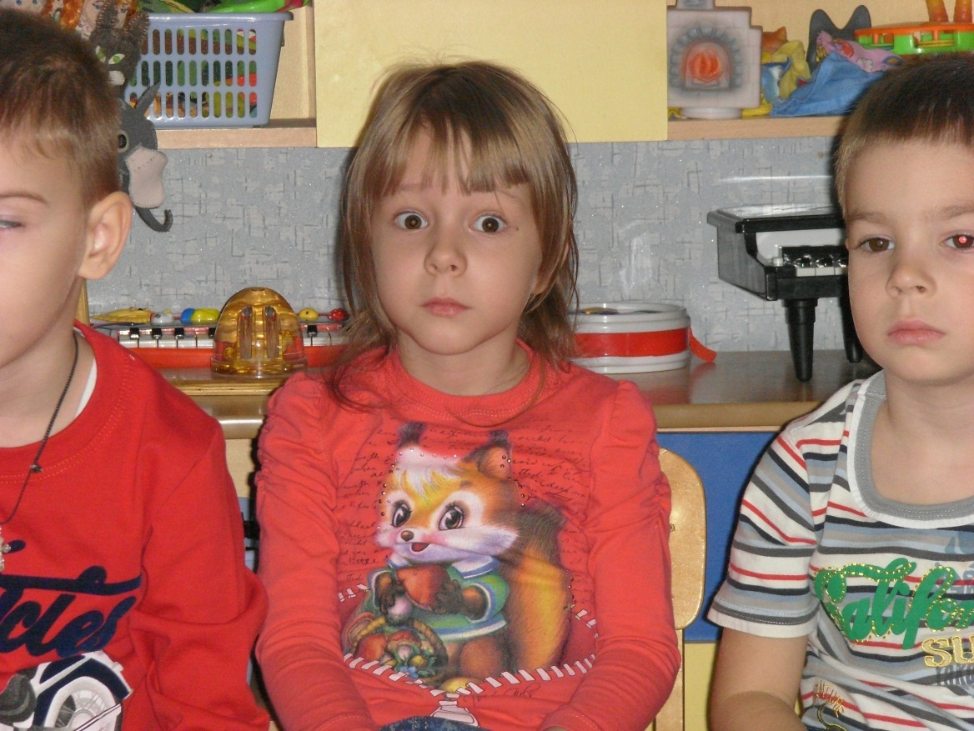
– танцы и музыкотерапия;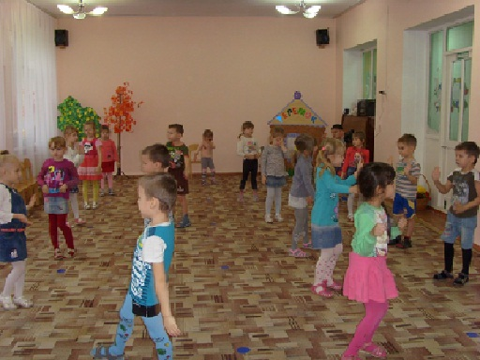

Благодаря использованию здоровьесберегающих технологий у детей происходит:
- улучшение памяти, внимания, мышления, повышение способности к произвольному контролю; улучшение общего эмоционального состояния; повышается работоспособность, уверенность в себе; стимулируются двигательные функции; снижается утомляемость; развивается дыхательный и артикуляционный аппарат; стимулируется речевая функция. На улучшение здоровья малышей, их благоприятное физическое развитие влияет весь уклад жизни ребёнка в детском саду, заботливое и внимательное отношение к нему взрослых, высокое чувство ответственности всего коллектива за каждого воспитанника. Помня о том, что результаты физического развития зависят прежде всего от профессиональной подготовки педагогов, их педагогических знаний, продумана система всесторонней методической работы по совершенствованию мастерства. Подготовка к здоровому образу жизни ребенка на основе здоровьесберегающих технологий должны стать приоритетным направлением в деятельности каждого образовательного учреждения для детей дошкольного возраста.

